Propozycja pracy z dzieckiem środa 24.11.
1. Moje zdrowie.
2. Rozwiązywanie zagadek:
Rodzic czyta zagadki, a dziecko podaje odpowiedzi.
· Kolorowe i pachnące
Do mycia rąk służące (mydło)
· W umywalce lub w wannie
Umyje cię ona starannie (woda)
· Wanna służy do kąpania
A on do wycierania (ręcznik)
· Może być duża, może być mała
Ale do mycia jest doskonała (umywalka)
· W niej się wykąpiesz

3.Wyszukiwanie różnic na obrazkach „W toalecie”
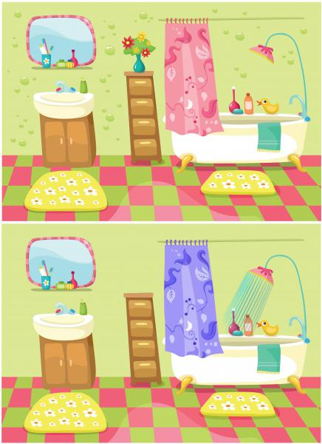

Odżywiamy się zdrowo
Witaminowe abecadło – słuchanie wiersza S. Karaszewskiego;
Rozmowa na podstawie jego treści.
Pytania do wiersza:
Jakie witaminy występują w wierszu?
W jakich produktach można znaleźć witaminy?
Na co pomacają nam witaminy?
Oczy, gardło, włosy, kości
zdrowsze są, gdy A w nich gości.
A w marchewce, pomidorze,
w maśle, mleku też być może.
B – bądź bystry, zwinny, żwawy
do nauki i zabawy!
W drożdżach, ziarnach i orzeszkach,
w serach, jajkach B też mieszka.
Naturalne witaminy
lubią chłopcy i dziewczyny.
Bo najlepsze witaminy
to owoce i jarzyny.
C – to coś na przeziębienie
i na lepsze ran gojenie.
C: porzeczka i cytryna,
świeży owoc i jarzyna!
Zęby, kości lepiej rosną,
kiedy D dostaną wiosną.
Zjesz ją z rybą, jajkiem, mlekiem.
Na krzywicę D jest lekiem.
Naturalne witaminy
lubią chłopcy i dziewczyny.
Mleko, mięso, jajka, sery,
w słońcu marsze i spacery.
„Witaminy” – klasyfikowanie obrazków, dziecko koloruje owoce według instrukcji.
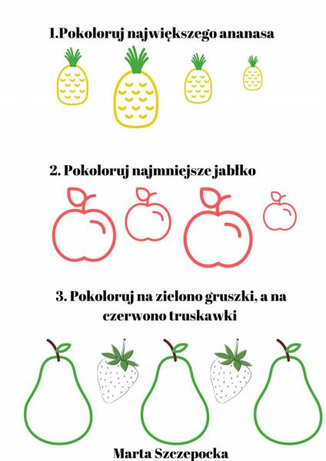

Zabawa ruchowa przy piosence „Witaminki witaminki”, dziecko dowolnie pląsa przy piosence.
